分节题组3-3 弹力

1.杂技演员有高超的技术，如图所示，能轻松地顶住从高处落下的坛子，关于他顶坛子时头顶受到的压力产生的直接原因是( )
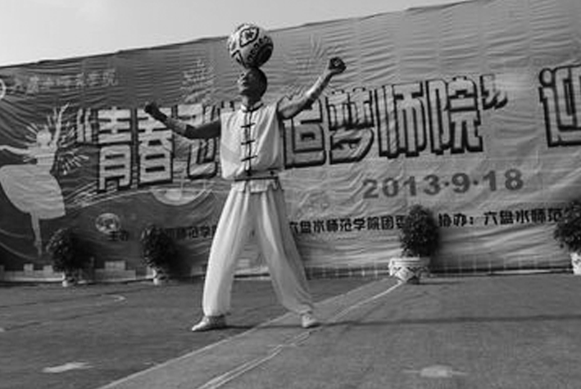
A．坛子的形变
B．头的形变
C．坛子受到的重力
D．人受到的重力
2．下列关于弹力的叙述中错误的是( )
A．压力、拉力、支持力都是弹力
B．压力和支持力的方向总是垂直于接触面
C．轻绳、轻杆上产生的弹力的方向总是在沿绳、杆的直线上
D．轻杆不同于轻绳，弹力的方向可以不沿杆
3．(多选)关于胡克定律，下列说法中正确的是( )
A．由F＝kx可知，弹力F的大小与弹簧的长度成正比
B．由k＝$\frac{F}{x}$可知，弹簧的劲度系数k与弹力F成正比，与弹簧的长度改变量x成反比
C．弹簧的劲度系数k是由弹簧本身的因素决定的，与弹力F和弹簧形变量x的大小无关
D．弹簧的劲度系数在数值上等于弹簧伸长(或缩短)单位长度时弹力的大小

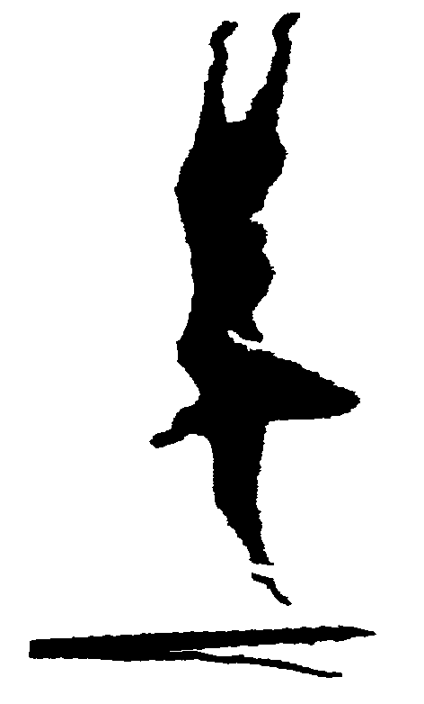
4．(多选)在各项体育运动中，有弹力出现的情况比较普遍，如图2所示就是一个实例．下列说法正确的是 ( )
A．跳板发生形变，运动员的脚没有发生形变
B．跳板和运动员的脚都发生了形变
C．运动员受到的支持力是跳板发生形变而产生的
D．跳板受到的压力是跳板发生形变而产生的

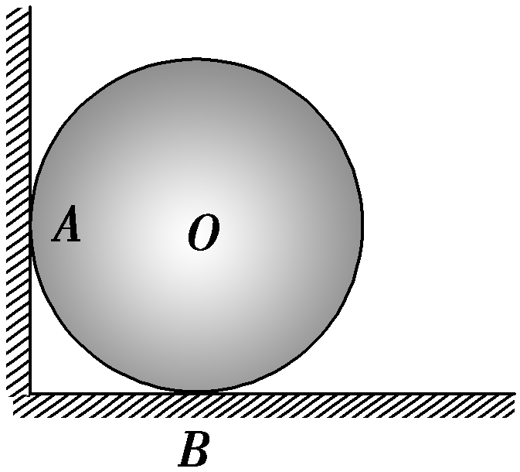
5．一个球形物体O静止放在光滑的水平地面上，并与竖直墙壁相接触，A、B两点是球与墙和球与地面的接触点，则下列说法正确的是( )
A．物体受三个力，重力、地面对物体的支持力、墙壁对物体的弹力
B．物体受两个力，重力、地面对物体的支持力
C．物体受两个力，重力、物体对地面的压力
D．物体受三个力，重力、物体对地球的引力、物体对地面的压力
6．如图所示，四个完全相同的弹簧都处于水平位置，它们的右端受到大小皆为F的拉力作用，而左端的情况各不相同：①中弹簧的左端固定在墙上；②中弹簧的左端受到大小也为F的拉力作用；③中弹簧的左端拴一小物块，物块在光滑的桌面上滑动；④中弹簧的左端拴一小物块，物块在粗糙的桌面上滑动．若认为弹簧的质量都为零，以l₁、l₂、l₃、l₄依次表示四个弹簧的伸长量，则有 ( )
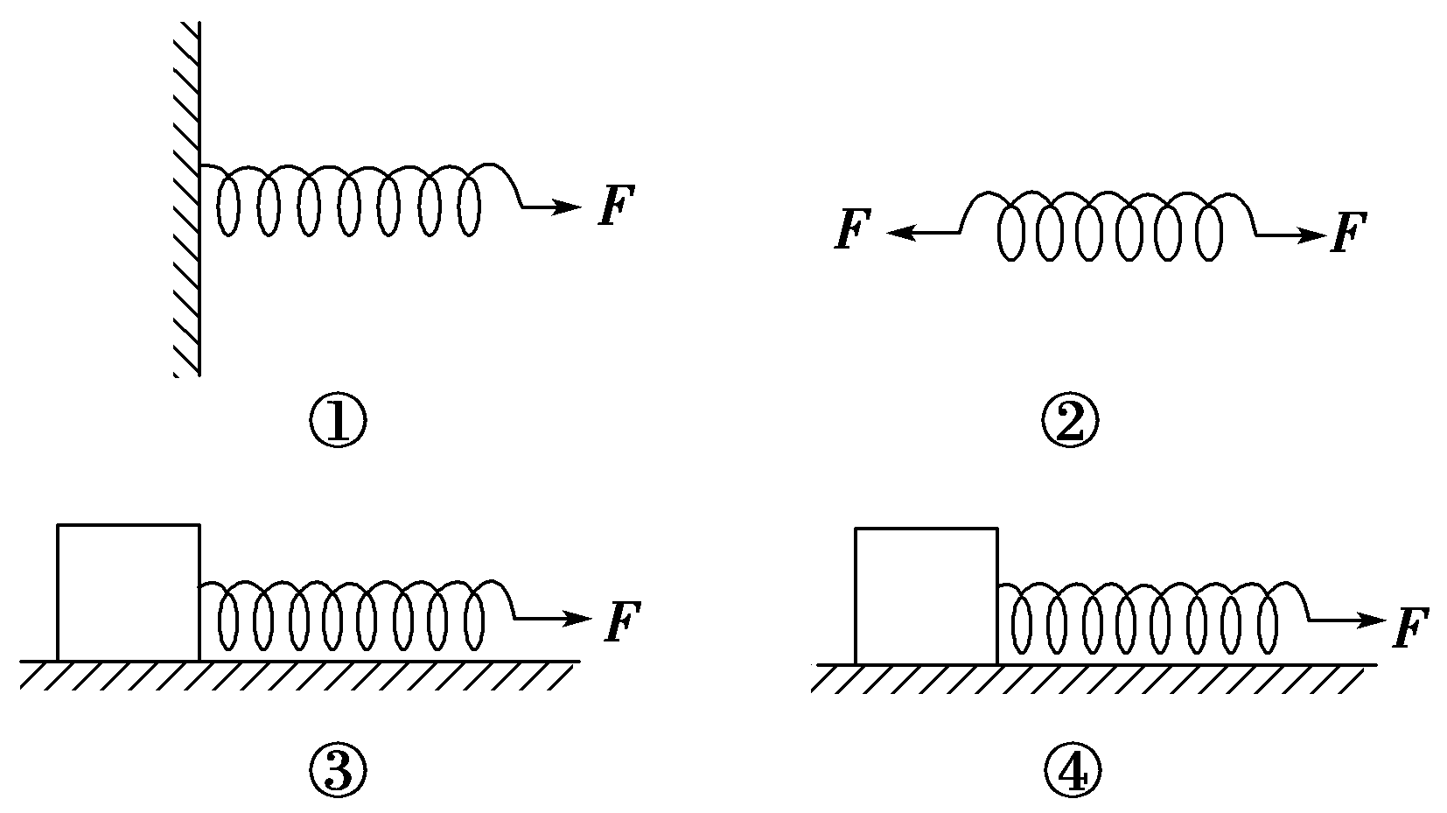
A．l₁>l₂ B．l₂>l₃
C．l₃>l₄ D．l₁＝l₂＝l₃＝l₄
7．固定弹簧的上端，在弹性限度内，弹簧的下端悬挂重为8 N的重物时，弹簧的长度为0.16 m；悬挂重为12 N的重物时，弹簧的长度为0.18 m；则弹簧的原长L和劲度系数k分别为 ( )
A．L＝0.12 m k＝50 N/m
B．L＝0.14 m k＝200 N/m
C．L＝0.12 m k＝200 N/m
D．L＝0.14 m k＝50 N/m
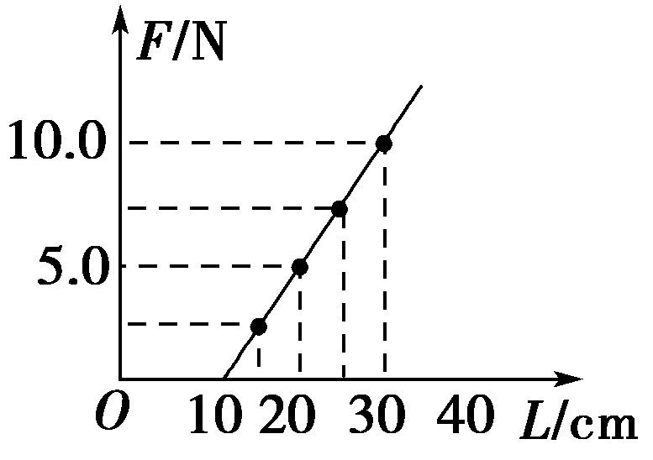
8．某同学在做“探究弹力与弹簧伸长量的关系”实验时，将一轻弹簧竖直悬挂并让其自然下垂，测出其自然长度；然后在其下部施加外力F，测出弹簧的总长度L，改变外力F的大小，测出几组数据，作出外力F与弹簧总长度L的关系图线如图所示(实验过程是在弹簧的弹性限度内进行的)．由图可知该弹簧的自然长度为________cm；该弹簧的劲度系数为________N/m.
9．如图所示，轻质弹簧的劲度系数为k，小球重为G，平衡时小球在A处，今用力F压小球至B处，使弹簧缩短x，则此时弹簧的弹力为( )
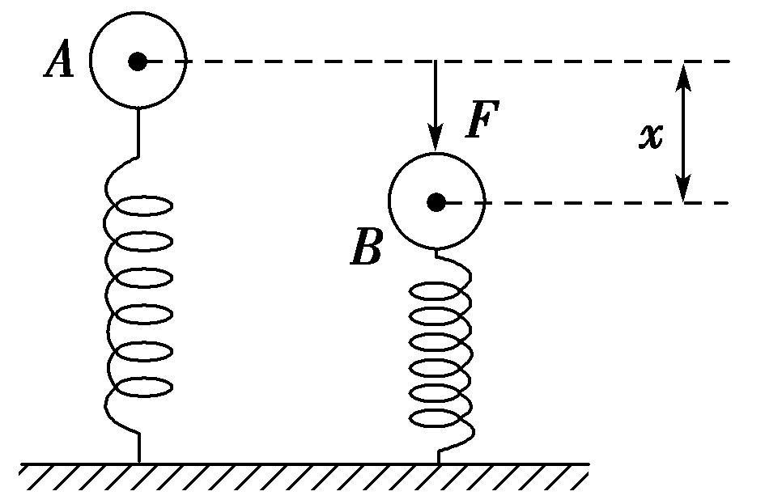
A．kx B．kx＋G C．G－kx D．以上都不对
10．(多选)如图所示，小球A的重力为G＝20 N，上端被竖直悬线挂于O点，下端与水平桌面相接触，悬线对球A、水平桌面对球A的弹力大小可能为 ( )
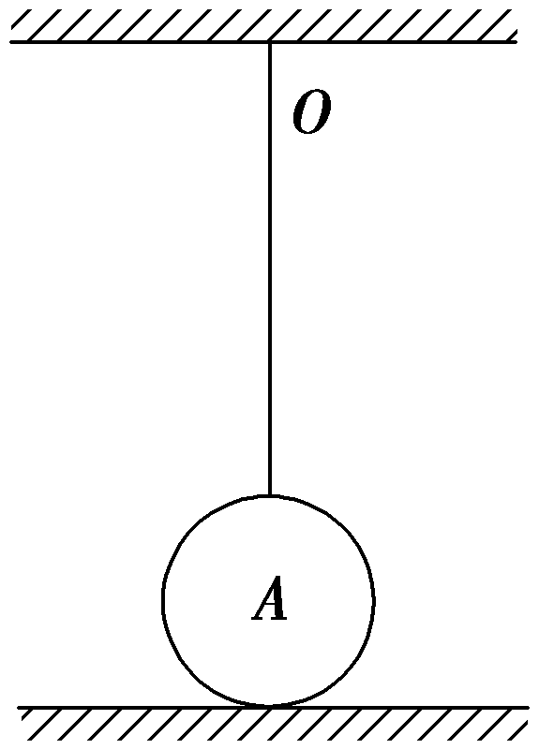
A．0，G
B．G,0
C.$\frac{G}{2}$，$\frac{G}{2}$
D.$\frac{1}{2}$G，$\frac{3}{2}$G
11．量得一只弹簧测力计3 N和5 N两刻度线之间的距离为2.5 cm.求：
(1)弹簧测力计3 N、5 N刻度线与零刻度线之间的距离；
(2)弹簧测力计所用弹簧的劲度系数．

12．某同学在做“探究弹力和弹簧伸长量的关系”的实验中，所用实验装置如图甲所示，所用的钩码每只质量都是30 g．他先测出不挂钩码时弹簧的自然长度，再将5个钩码逐个挂在弹簧的下端，每次都测出相应的弹簧总长度，并将数据填在下表中．实验中弹簧始终未超过弹性限度，g取10 m/s².试根据这些实验数据在如图乙所示的坐标系中作出弹簧所受弹力大小与弹簧总长度之间的函数关系的图线．则：
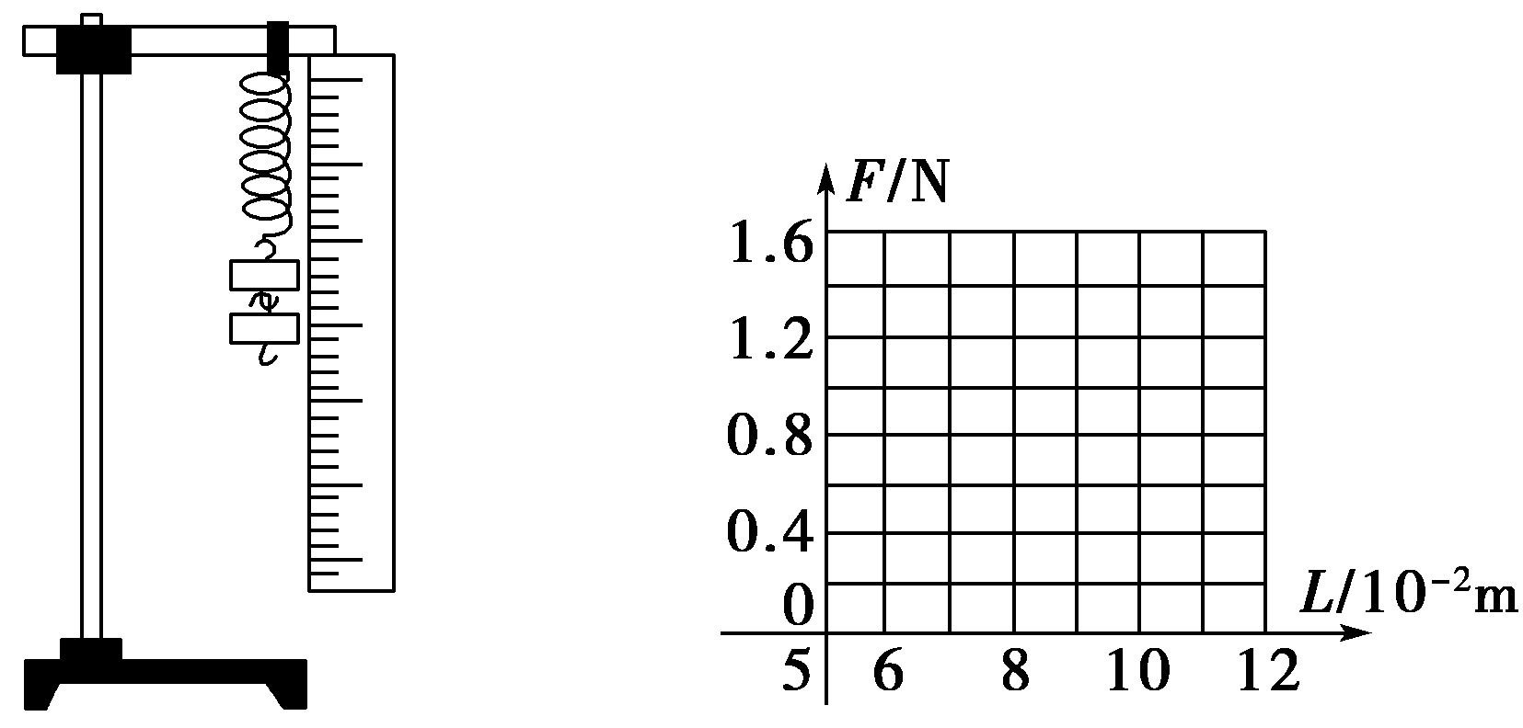
甲 乙
钩码质量(g) | 0 | 30 | 60 | 90 | 120 | 150
弹簧总长度(cm) | 6.00 | 7.00 | 8.00 | 9.00 | 10.00 | 11.00
(1)该图线的数学表达式F＝________ N；
(2)该弹簧的劲度系数k＝________ N/m；
(3)图线与横轴的交点的物理意义是_________________________________；
(4)图线延长后与纵轴的交点的物理意义是___________________________
_______________________________________________________________.
分节题组3-3 弹力
参考答案
1、【解析】 头顶受到的压力的施力物体是坛子，受力物体是头顶，压力产生的直接原因是坛子发生了形变，间接原因是坛子受到的重力，A项正确．
【答案】 A
2、【解析】 弹力包括压力、拉力、支持力，其中拉力总沿绳收缩的方向，压力、支持力的方向总与接触面垂直，故A、B正确；杆不同于绳，杆可以发生拉伸形变、压缩形变和弯曲形变，所以杆的弹力方向不一定沿杆，要具体问题具体分析．C错误、D正确．
【答案】 C
3、【解析】 对于确定的弹簧而言，在弹性限度内，弹簧弹力F的大小与弹簧的形变量x成正比，A错误；弹簧的劲度系数k由弹簧本身的因素决定，与弹力F的大小和形变量x的大小无关，k在数值上等于弹簧伸长(或缩短)单位长度时弹力的大小，B错误，C、D正确．
【答案】 CD
4、【解析】 在运动员跳起的过程中，跳板和运动员的脚都发生了形变，跳板受到的压力是脚发生形变而产生的，运动员受到的支持力是跳板发生形变而产生的，B、C正确．
【答案】 BC
5、【解析】 若墙壁对物体有弹力作用，则物体应向右运动，因此球形物体虽与墙接触，但它们之间无弹力作用，故物体只受重力和地面对物体的支持力两个力，B对．
【答案】 B
6、【解析】 弹簧的伸长量等于弹簧弹力与弹簧劲度系数的比值，分析四种情况下弹簧所受弹力，它们都等于外力F，又因弹簧完全相同，劲度系数相同，所以四种情况下弹簧的伸长量相等．
【答案】 D
7、【解析】 根据胡克定律F＝kx代入数值，8 N＝k(0.16－L)，12 N＝k(0.18－L)，解以上两式得L＝0.12 m，k＝200 N/m，C项正确．
【答案】 C
8、【解析】 当外力F＝0时，弹簧的长度即原长为L₀＝10 cm，图线的斜率就是弹簧的劲度系数，即
k＝$\frac{10.0－0}{30－10}$×10² N/m＝50 N/m.
【答案】 10 50
9、【解析】 设小球在A处时弹簧已压缩了Δx，小球平衡时弹力F_{A}＝G＝kΔx.小球在B处时，弹簧又压缩x，小球再达平衡时弹力F_{B}＝k(Δx＋x)＝G＋kx，B正确．
【答案】 B
10、【解析】 小球静止在水平地面上，可能受重力和绳子的拉力而处于平衡；此时拉力T＝G，弹力为零；也可能绳子无拉力，而地面对物体有支持力，此时拉力为零，而支持力等于G；同时还有可能是绳子和地面均有力的作用，此时只要满足拉力与支持力的合力等于重力即可；故ABC均符合．
【答案】 ABC
11、【解析】 弹簧测力计的刻度值应与该刻度线到零刻度线的距离成正比．
(1)设3 N、5 N刻度线到零刻度线的距离分别为x₁、x₂劲度系数为k.根据胡克定律F＝kx可得$\frac{x1}{x2}$＝$\frac{3}{5}$①
又x₂－x₁＝2.5②
由①②得：x₁＝3.75 cm，x₂＝6.25 cm.
(2)由F₁＝kx₁可得
k＝$\frac{F1}{x1}$＝$\frac{3}{3.75×10－2}$ N/m＝80 N/m.
【答案】 (1)3.75 cm 6.25 cm (2)80 N/m
12、【解析】 描点作图，图像如图所示．
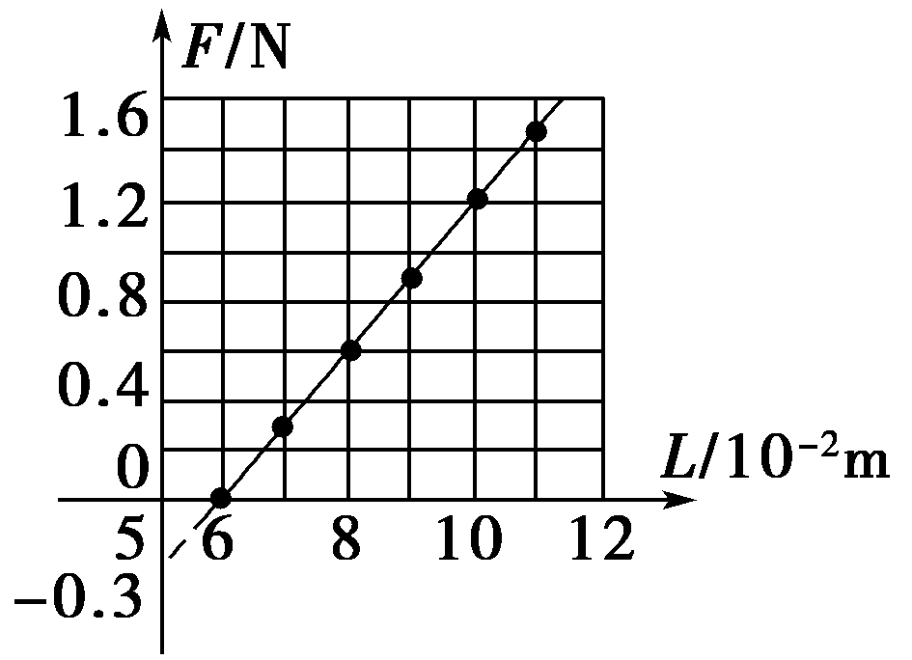
(1)由图像可以得出图线的数学表达式为F＝(30L－1.8) N；
(2)图线的斜率即为弹簧的劲度系数k＝30 N/m；
(3)图线与横轴的交点表示弹簧所受弹力F＝0时弹簧的长度，即弹簧的原长；
(4)图线延长后与纵轴的交点表示弹簧长度为5 cm时的弹力，此时弹簧被压缩了1 cm，即表示弹簧被压缩1 cm时的弹力．
【答案】 作图见解析 (1)(30L－1.8) (2)30
(3)弹簧原长 (4)弹簧被压缩1 cm时的弹力

